Politechnika Śląska
Wydział Matematyk Stosowanej
Kierunek Informatyka
Cieszyn, 09.02.2022

Programowanie I
projekt zaliczeniowy
"Gra w Statki"

Paweł Kasztura gr. lab. 1

1. Opis projektu.
Dwuosobowa gra w Statki na planszach 10x10. Statki są wybierane losowo przez program dla obu graczy. Wygrywa gracz, który zatopi wszystkie statki przeciwnika
2. Wymagania
- W miejscach, gdzie użytkownik nie ma możliwości wpisywania w konsolę, kursor jest ukryty
- W niektórych momentach zostaje zablokowana możliwość wpisywania w konsolę aż do zakończenia animacji/poproszenia o to użytkownika przez program w celu uniknięcia pominięcia ważnych informacji
- Wykorzystanie zmiany pozycji kursora w konsoli
- W wielu miejscach oczekiwanie na wciśnięcie dowolnego klawisza przez gracza w celu kontynuacji działania programu (bez konieczności zatwierdzania ENTER-em)
- Animacja ładowania gry z dużym tekstem zawierającym znaki Unicode
- Obsługiwany polski język (pobierane i wyświetlane polskie znaki)
- W aplikacji tekst pojawia się litera po literze z odstępem czasu 10ms
- Interaktywne menu gry z opcjami (opcję wybiera się poprzez wciśnięcie odpowiedniego klawisza na klawiaturze, jeżeli zostanie wciśnięty nieprawidłowy klawisz użytkownik zostanie poproszony o spróbowanie ponownie):
- Rozpocznij grę - pyta użytkownika o znajomość zasad gry z możliwością wyboru "tak" lub "nie". Po wybraniu opcji "nie" program pobiera od użytkowników nazwy i losuje, kto będzie zaczynał, a następnie wyświetla Zasady i przechodzi do fazy gry. Po wybraniu opcji "tak" program pobiera od użytkowników nazwy i losuje, kto będzie zaczynał, a następnie przechodzi do fazy gry.
- Zasady - pobiera od użytkowników nazwy i losuje, kto będzie zaczynał (jeżeli nazwy nie zostały podane przez wejście w Rozpocznij grę), wyświetla zasady gry i wraca do menu
- Wyjście - Wychodzi z programu z animacją
- Każdy gracz posiada statki wygenerowane w losowym miejscu oraz orientacji (pozioma/pionowa) na planszy 10x10:
- jeden statek czteromasztowy
- dwa statki trzymasztowe
- trzy statki dwumasztowe
- cztery statki jednomasztowe.
- Statki są oznaczone odpowiadającymi im cyframi (statek 4-masztowy = statek o długości 4 = 4...), puste pole znakiem kwadratu, pole trafione - znakiem okręgu, a pola wokół statku (po zatopieniu statku) - 'x'
- Statki nie stykają się i są od siebie oddalone o conajmniej jedno pole
- Plansze są podpisane, wyświetlone obok siebie (Gracz 1 widzi pustą planszę przeciwnika oraz swoją planszę), ich kolumny są oznaczone literami od A do J, a wiersze - cyframi od 1 do 10
- Gracz 1 oddaje jeden strzał (wybiera odpowiednie pole na planszy 10x10, wpisując odpowiednią literę kolumny, cyfrę wiersza oraz zatwierdzając ENTER-em), następnie zostaje wyświetlony komunikat o ewentualnym pudle, trafieniu, zatopieniu statku lub wygranej, a następnie wiersz poleceń się czyści i Gracz 2 oddaje jeden strzał (na zmianę aż do zatopienia wszystkich statków jednego z graczy)
- Po zakończeniu gry wyświetlana jest informacja o wyniku gry oraz możliwość ponownego zagrania lub wyjścia z programu poprzez menu

3. Przebieg realizacji
- Biblioteki:
- <random> - użycie generatora mt19937 do losowania ułożenia i orientacji statków
- <windows.h> - do funkcji Sleep() wstrzymującej proces konsoli na określony czas oraz funkcji void ShowConsoleCursor(bool) ukrywającej i pokazującej kursor konsoli
- <string> - użycie funkcji getline(cin, string) do pobierania od użytkownika ciągu znaków
- <conio.h> - do funckji _getch() pobierającej od użytkownika znaku bez konieczności potwierdzania ENTER-em oraz _kbhit() w pętli w celu uniemożliwienia użytkownikowi pominięcia niektórych animacji
- Używanie goto w celu ominięcia fragmentu kodu lub powrotu do konkretnego miejsca
- #pragma region NAZWA w celu osiągnięcia możliwości zwinięcia tekstu w Visual Studio i przejrzystszego nawigowania po kodzie
- Użyłem 4 talic dwuwymiarowych typu INT (dwóch dla każdego gracza – PLANSZA_PRZECIWNIKA oraz TWOJA_PLANSZA), które zamieniane są na typy UNSIGNED CHAR przy wypisywaniu
- Większość części kodu umieszczona jest w osobnych funckjach dla przejrzystości i/lub wielokrotnego użycia
- Funkcja void CursPos(int, int) pozwalająca wypisać tekst w dowolnym miejscu w konsoli przez podanie współrzędnej X oraz Y
- Zmienne globalne oznaczone przez podkreślnik _zmienna dla łatwgo rozróżnienia
- Animacja ładowania oraz napisu STATKI uzyskana przez wielokrotne wywoływanie funkcji i używanie funkcji CursPos(int, int), Sleep() oraz system(“cls”)
- W celu wypisania polskich znaków używanie “\” z odpowiednimi kodami polskich znaków
- if (_nazwy_niepodane) w celu pobrania od użytkowników nazw bez powtarzania tej czynności w przypadku wcześniejszego podania nazw np. w menu Zasady
- Funkcje void statek4(int plansza[10][10]), void statek3(int plansza[10][10]), void statek2(int plansza[10][10]) oraz void statek4(int plansza[10][10]) - wpisujące wylosowane ustawienie statków oraz wolnych pól (‘x’) dookoła statków
- Funkcja void gra() odpowiadająca za wstęp do uruchomienia rozgrywki
- Funkcja void zasady() pokazująca zasady
- Funkcja void menu() pokazująca animację napisu MENU oraz wyświetlająca opcje do wybrania
- void strzał_gracza() - funkcja rozgrywki - wyświetla plansze, wpisuje dane w plansze, sprawdza poprawność podanych współrzędnych od użytkownika przy użyciu isdigit() oraz isalpha(), zamienia współrzędne użytkownika na osobno kolumnę oraz wiersz, podczas trafienia statku do danego pola zostaje dodana liczba 10 w celu odróżnienia od nietrafionego pola. Przy zatopieniu statku dookoła zostają wypisane ‘x’ (pierwotnie ustawione w tablicy ‘-2’)
- Kolumny oznaczane są literami od A do J za pomocą pętli for oraz funkcji static_cast<char>()
- Na końcu funkcji plansze zostają wypisane ponownie (uzupełnione o informacje o wybranym polu) oraz pokazana zostaje informacja o chybieniu, trafieniu, zatopieniu statku (uwzględniając jaki statek został zatopiony) oraz ewentualnie wygranej
- Korzystając z %2 gracze mogą oddawać strzały na zmianę

4. Instrukcja użytkownika
- Po włączeniu programu wyświetlona zostanie animacja ładowania
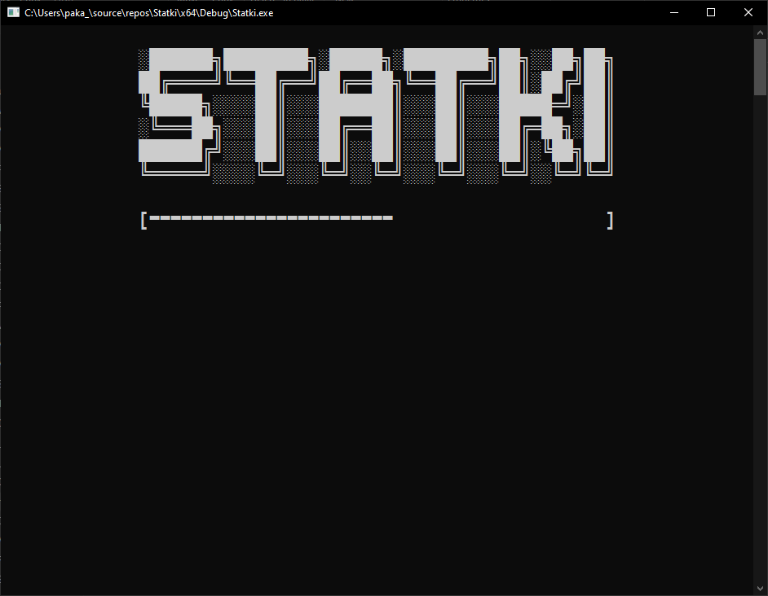
- Po załadowaniu z menu należy wybrać interesującą nas pozycję poprzez wciśnięcie klawisza 1, 2 lub 3 (w przypadku błędnego wyboru należy ponowić wybór opcji)
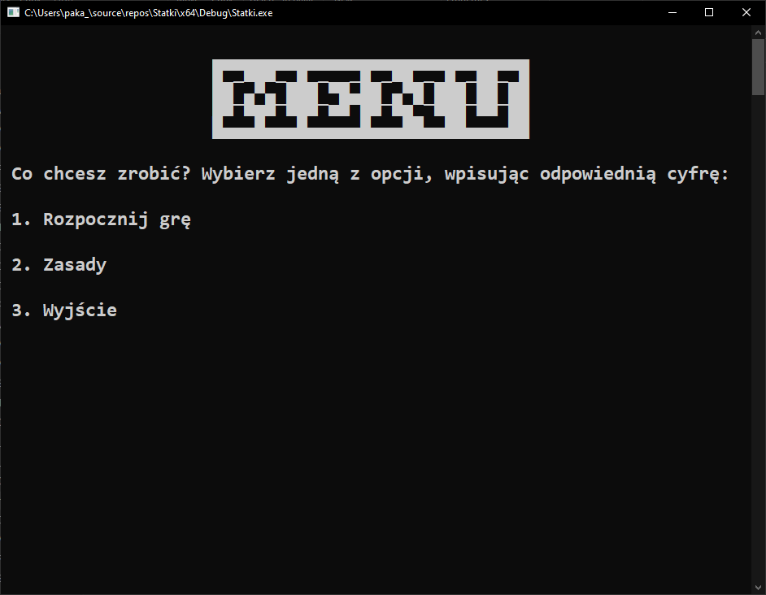
- Po wybraniu 2 (Zasady), podać nazwę Gracza 1, zatwierdzając ENTER-em, a następnie Gracza 2, również zatwierdzając ENTER-em
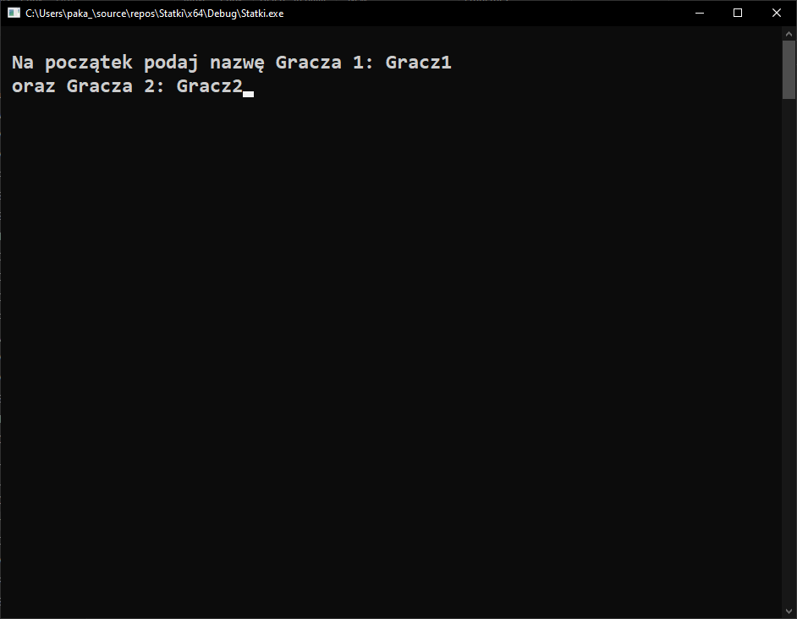
- Po wpisaniu nazw wyświetlone zostaną zasady gry, po przeczytaniu przejść dalej wciskając dowolny klawisz
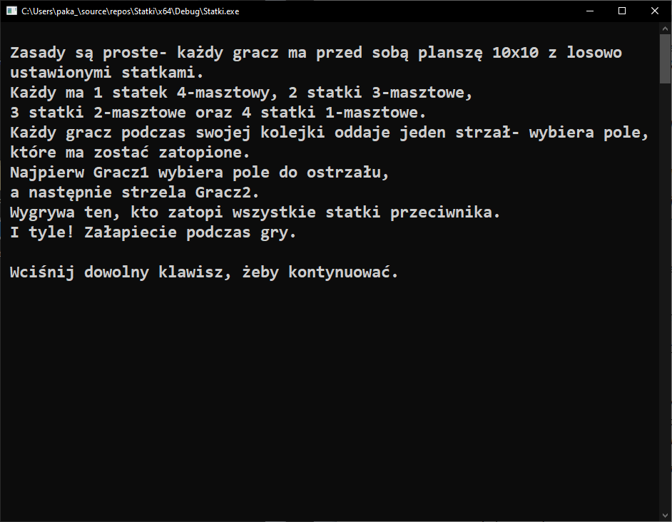
- Wyświetlone zostanie menu, z którego możemy wybrać Rozpoczęcie gry, wpisując 1. Kiedy gracze będą gotowi, gracz niezaczynający odwraca wzrok od ekranu tak, żeby ekran był widoczny tylko dla gracza, który został wylosowany jako zaczynający. Gracz ten wciska dowolny klawisz, a następnie rozpocznie się odliczanie
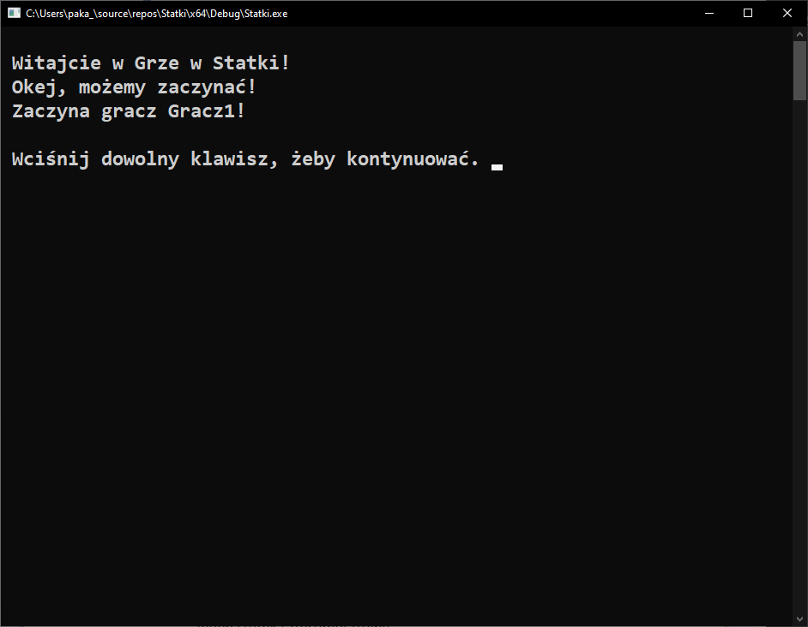
- Wyświetlona zostanie nazwa gracza, którego teraz jest ruch, plansze przeciwnika (pusta) i własna (wypełniona) oraz informacja o możliwości oddania strzału poprzez wpisanie odpowiedniej litery kolumny oraz cyfry wiersza i zatwierdzenie ENTER-em (jeżeli pole zostało już wcześniej wybrane lub jest nieprawidłowe, gracz zostanie poproszony o ponowne oddanie strzału
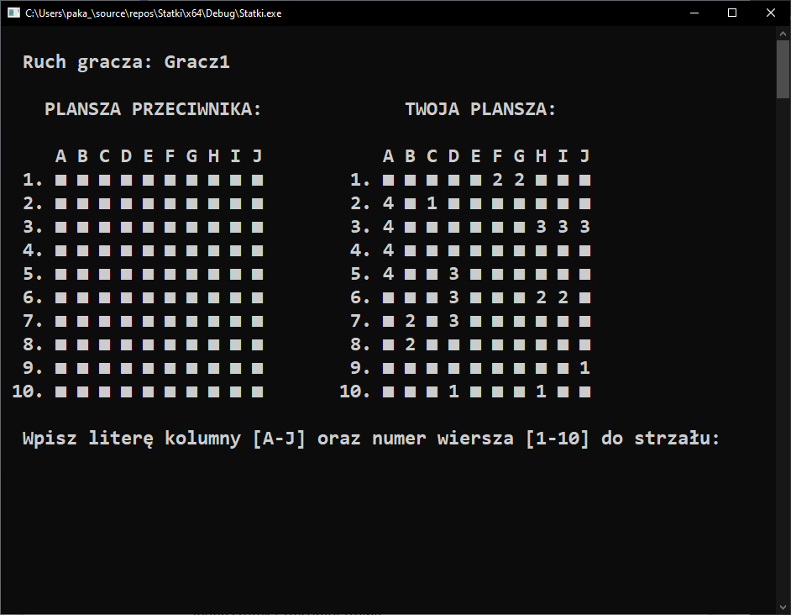
- Po oddaniu strzału gracz zostaje poinformowany o jego rezultacie odpowiednim komunikatem, a pole zostaje odpowiednio oznaczone na planszy przeciwnika. Należy wcisnąć dowolny klawisz zgodnie z instrukcją na ekranie
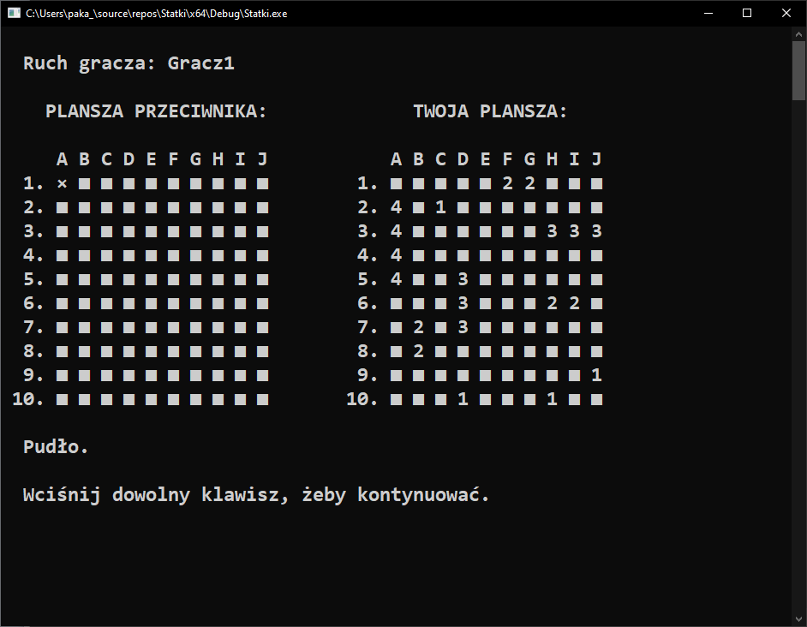
- Ekran zostanie wyczyszczony, gracze się zmieniają i po wciśnięciu dowolnego klawisza, Gracz 2 widzi pustą planszę przeciwnika oraz swoją planszę (‘x’ oznaczone pole, które wybrał poprzednio Gracz 1, a ‘O’ oznaczone pole trafione). Gracz oddaje strzał. W przypadku trafienia statku, gracz widzi odpowiedni komunikat na dole konsoli
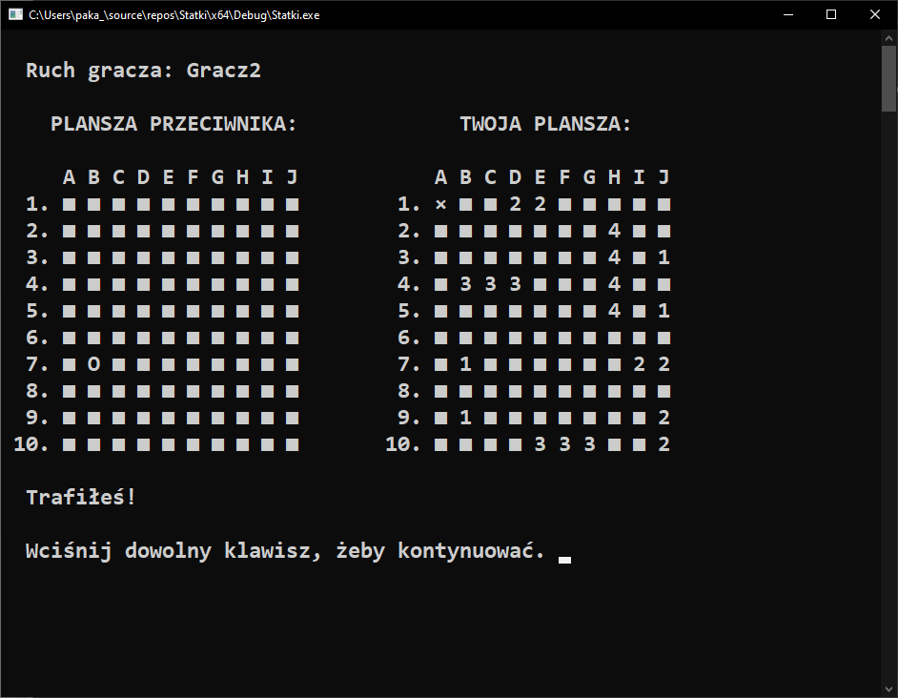
- Po zatopieniu statku zostaje pokazany odpowiedni komunikat oraz wokół zatopionego statku pojawią się znaki ‘x’
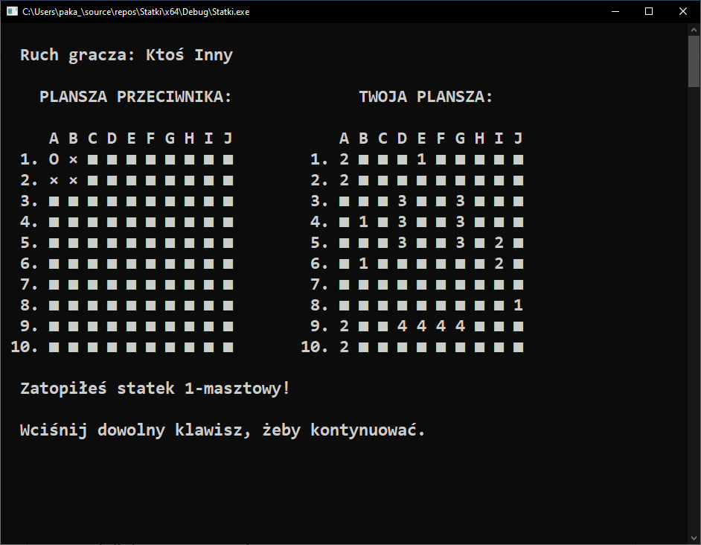
- Po zatopieniu wszystkich statków, zostaje wyświetlony odpowiedni komunikat
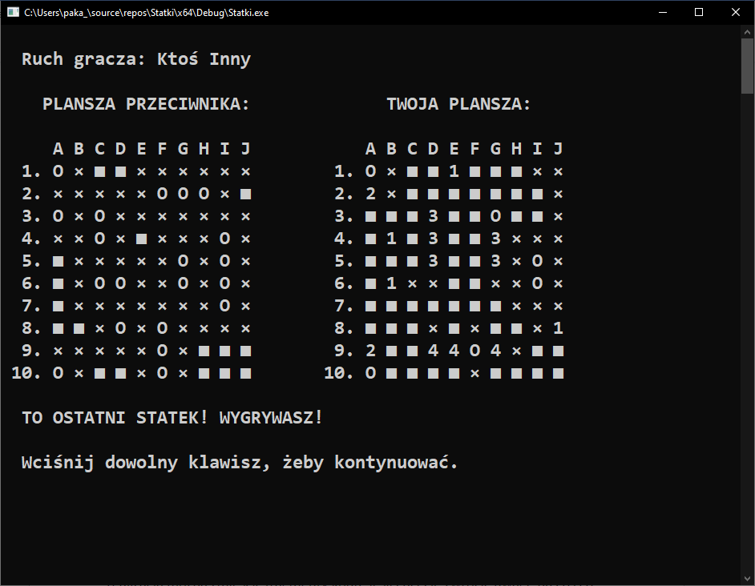
- Następnie gracz zostaje poproszony o wybór Powrotu do menu głównego lub Wyjścia z programu, poprzez wciśnięcie odpowiedniego klawisza na klawiaturze
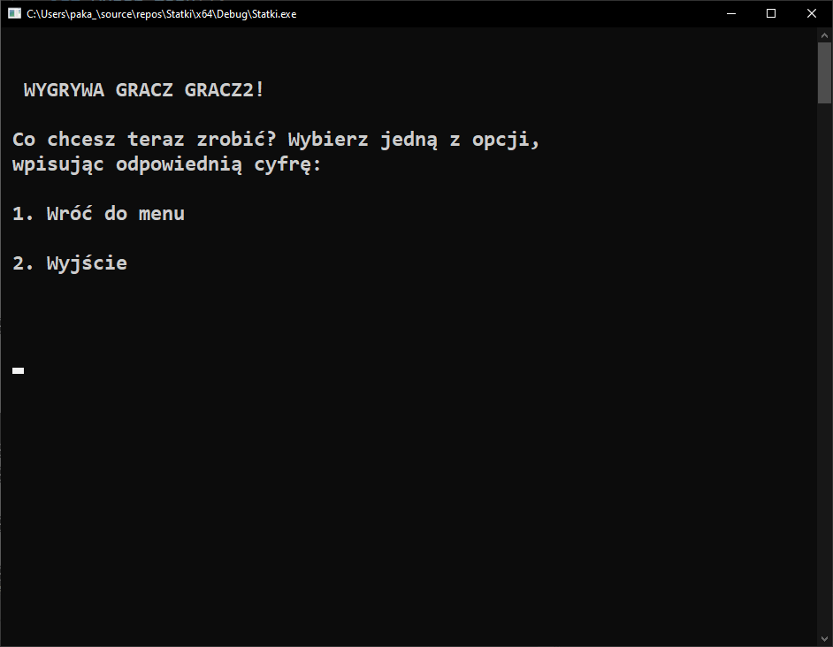

5. Podsumowanie i wnioski.
Zrealizowałem wszystkie założenia, problem pojawił się przy wypisywaniu warunków do wyświetlenia komunikatów o zatopieniu danych statków oraz przy wypisywaniu ‘x’ wokół zatopionego statku. Myślę nad dodaniem do programu możliwości wyboru ustawień - czy po trafieniu statku gracz kontynuuje wybieranie pól aż do nietrafienia czy kolejka od razu przechodzi do drugiego gracza (tak jak jest obecnie).

